内部文件 请勿外传
公共管理学院信息简报
2022年第11期
学院办公室 | 2022年 6 月 10 日
【疫情防控】
- 配合学校每天做好重点区域旅居史排查工作、及时报送相关师生数据，改进学生每日健康打卡督促方式，保证健康打卡率100%，实时关注各年级学生健康情况。
- 根据上级和学校疫情防控要求，督促学院全体师生按要求参加核酸检测，做到应测尽测、应检尽检，不留死角、不漏一人。自觉压实主体责任，严格落实学校疫情防控工作要求，做好核酸检测组织动员和统计工作。配合学校每天做好重点区域旅居史排查工作、及时报送相关师学数据。截止5月13日，教职工“新冠”疫苗加强针接种情况：9位老师从没接种，1位老师已接种第一针，6位老师已接种第二针，50位老师已接种第三针（应该要接种第三针的老师是55位，但由于身体原因，有5位老师没有接种第三针）。
- 截止6月8日，全院本科学生广州校区已返校545人，因疫情暂缓61人，毕业班实习暂缓192人，其它事由请假3人；佛山校区已返校878人，因疫情暂缓1人，其他情况请假4人。“新冠”疫苗加强针接种情况，广州校区到期780人，完成776人，接种完成率99.5%；佛山校区到期867，完成810人，接种完成率93.4%。
- 6月7日、6月9日，配合属地及学校工作安排，组织广州校区在校老师和学生顺利完成核酸抽样检测。
【党建思政】
- 公共管理学院党委理论学习中心组学习传达省第十三次党代会精神。6月7日上午，公共管理学院党委围绕省第十三次党代会精神开展理论学习交流，公共管理学院党委理论学习中心组成员、教工党支部书记参加学习。会议由公共管理学院党委书记钟智主持。会议要求：一是要高度的重视，深入学习省党代会的会议精神，忠诚拥护两个确立，坚决做到两个维护；二是要深学细悟笃行，结合学院的实际，找准切入点，瞄准突破点，要把准关键点，盯准落脚点，推动省党代会的精神落地开花结果；三是要对标党代会提出来的各项的任务，以党建引领全面改革提升提质增效，推进学院的各项事业的发展。
- 6月7日召开2022年公共管理学院第12次党委会。学习习近平总书记给南京大学留学归国学者重要回信精神；讨论修订公共管理学院班主任管理办法；讨论通过学院党建品牌及支部特色项目经费配套；讨论学生党员发展事宜；强调2022届毕业生就业工作推进事宜。
- 完善规范党支部各项基础工作。落实各支部上半年预备考察期满党员的按期转正工作，转正各项材料已全部完成填报。完成2018级毕业班学生党员档案扫描存盘工作。
- 开展学生党支部发展对象遴选工作。在满足基本条件，遵循“优中选优”的原则下，对积极分子进行全面综合考察，完成本批次发展对象的支部接收工作。
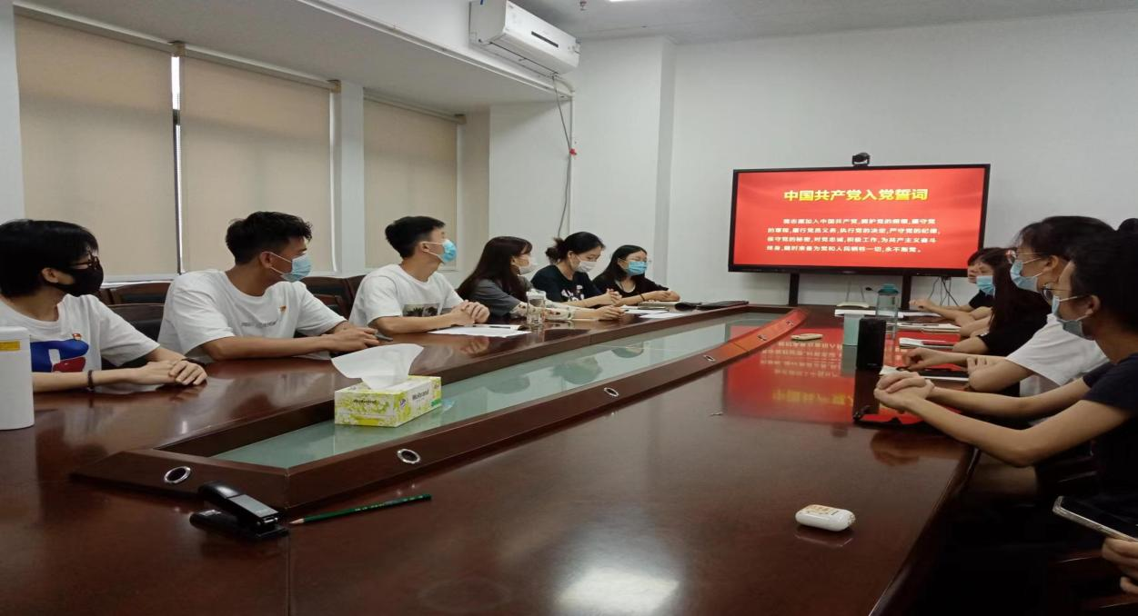

【教学科研】
- 完成形式政策课老师第四周课程工作量核对。
- 落实做好我校2021—2022学年度本科教育教学奖励工作和粤港澳大湾区高校在线开放课程联盟发布了《关于开展教育教学研究和改革项目（研究项目）中期检查工作。
- 做好2022-2023学年第一学期2019-2021级学生选课的工作和本学期本科生网上评价相关事宜。
- 6月8日，学院完成组织申报2022年特殊教育事业发展政策研究课题（委托项目）、2022年度国家社科基金冷门绝学研究专项课题、校级非实体科研机构负责人参加申请答辩工作。
- 做好实验室仪器设备的基本维护工作，完成土管实验室和房产实验室的铁门保护膜清理工作。撰写《广东财经大学教学型实验室考核评估自评报告》及收集相关的佐证材料。
- 根据科研处转发的《广东省教育厅办公室关于报送高等学校乡村振兴科技创新行动计划(2018-2022年)工作总结及典型案例的通知》，积极动员组织张舜禹老师申报本项目，提交了《乡村振兴背景下的党建引领“知行合一”人才培养模式》项目申报书。

【学生工作】
- 举办公共管理学院第十一届模拟听证会。6月7日14:00，第十一届“紧跟时代步伐，诉说青年之声” 模拟听证会决赛于佛山校区图书馆学术报告厅拉开帷幕。学院领导班子及部分指导老师参加了活动，六支参赛队伍在模拟听证会决赛现场大放异彩，决胜出模拟听证会的一、二、三等奖及优秀奖。

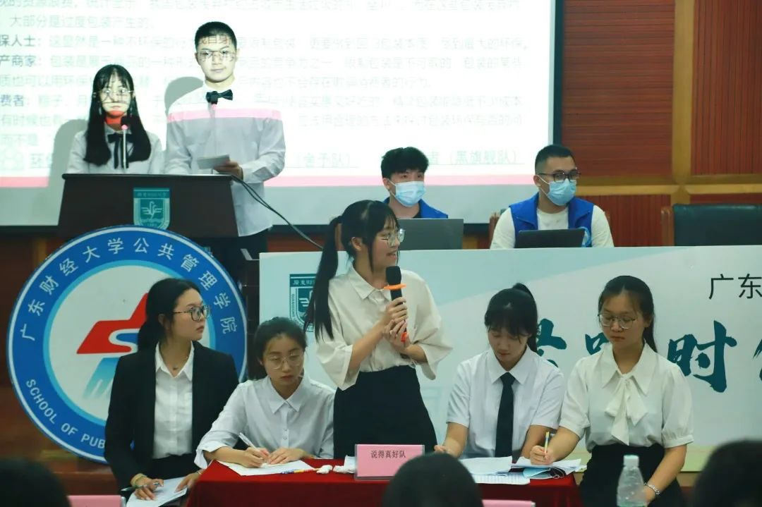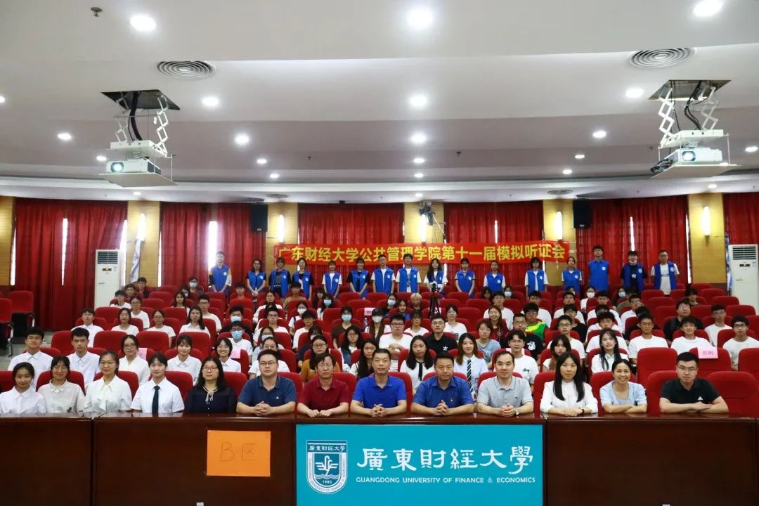
- 6月9日、10日，完成公共管理学院135位家庭经济困难学生认定材料的审核工作以及学院间互审工作﻿。
- 为完善党员档案资料，便于后期追溯查办，已完成2018级毕业班学生党员档案扫描存盘工作。

【合作交流】

【综合管理】
【研究生工作】
- 根据研究生院通知，开展研究生培养方案修订工作，培养方案经学院培养指导委员会审定通过，形成确定稿并提交研究生院。
- 组织76位毕业生完成学位论文及毕业材料提交。组织开展2022年研究生中期考核工作。
- 完成2022年度导师招生资格审查工作。
- 组织开展2021年研究生创新计划项目（学生项目）结项撤项工作。
- 完成2021-2022学年研究生荣誉奖励项目评选学院推荐同学的材料报送。
- 6月10日，组织2019级非全日制班研究生的毕业合照。

